Dobro jutro,
moji drugošolci!

Kako ste? Vam je uspelo rešiti včerajšnjo jutranjo uganko?
Račun, ki ste ga zagotovo brez težav sestavili je 0 + 4 = 4.

Da zbudite vaše možgančke, sem vam za dobro jutro pripravila še eno uganko.
Pozorno si oglejte spodnjo sliko in razmislite, katera domina (A, B ali C) pravilno zaključi vrsto?
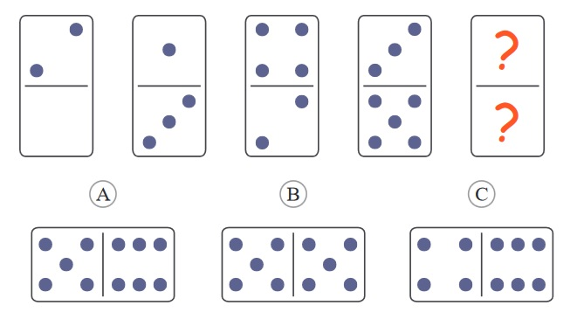

Rešitev vas čaka na koncu današnjih nalog.
Želim vam vesel in prijeten dan.
Učiteljica Romana

Sreda, 6.5.2020
SLJ
Naloga: DZ, 2.del, str. 30,31 – Čudežna bolha Megi
Veliko vas ima doma ljubljenčka oz. domačo žival. Pa ste se kdaj vprašali, kako je ravno ta žival našla pot v vaš dom? Večina bo verjetno rekla, da ste jo izbrali vi ali kdo izmed družinskih članov. Besedilo, ki ga boste danes brali, pa vam bo razkrilo skrivnost, ki je verjetno zelo malo ljudi ve. Tudi jaz je do sedaj nisem!
- V DZ, str. 30 pozorno preberi besedilo 1. naloge.
- Nato reši vse naloge na tej in naslednji strani. Vse naloge rešuješ v delovnem zvezku. Pozoren bodi na znak pred nalogo, ki ti pove, kako nalogo rešiš (govori, piši , beri).
- V zvezek za slovenščino napiši naslov Čudežna bolha Megi
- Napiši, kaj misliš, katero žival bi bolha Megi izbrala zate in zakaj.
DODATNE NALOGE:
Če želiš in se starši strinjajo, si lahko na sledeči povezavi ogledaš intervju s pisateljico Deso Muck o njeni knjigi Čudežna bolha Megi.
https://www.youtube.com/watch?v=eEwweAZPhnA

MAT
Naloga: Seštevam in odštevam do 100
- V zvezek s kvadratki napiši naslov Seštevam in odštevam do 100
- Prepiši spodnje račune in jih izračunaj. Če je potrebno si pomagaj s stotičnim kvadratom.

Bodi pozoren/a

+ (dodamo)
- (zmanjšamo ali odvzamemo)
20 + 6 = | 55 + 5 = | 27 – 3 =
97 – 4 = | 89 – 6 = | 52 + 6 =
54 + 4 = | 93 – 2 = | 78 – 3 =
65 + 2 = | 41 + 7 = | 69 – 6 =
71 – 1 = | 36 + 3 = | 13 + 7 =

- Preberi matematično zgodbo. V zvezek napiši samo račun in odgovor.

Miha je sestavil stolp iz kock. Uporabil je 56 zelenih in 3 rdeče kocke.
Iz koliko kock je sestavljen Mihov stolp?

GUM
Naloga: Ko si srečen
- Danes bomo ponovili pesem Ko si srečen.
- Pesem večkrat poslušaj ter zraven veselo zapoj.
- V brezčrtni zvezek napiši naslov Ko si srečen
- Pod naslov nariši, kdaj si ti srečen oziroma kaj te osrečuje

Švedska ljudska: KO SI SREČEN
Ko si srečen, daj z dlanjo udari v dlan (plosk, plosk),
ko si srečen, daj z dlanjo udari v dlan (plosk, plosk),
ko si srečen, in ko srečo rad bi še delil z nekom,
ko si srečen, daj z dlanjo udari v dlan (plosk, plosk).
Ko si srečen, tleskni s prsti razigran (tlesk, tlesk)..
…
Ko si srečen, po kolenih potokljaj (pok, pok)..
…
Ko si srečen, krepko z nogo butni v tla (bum, bum)..
…
Ko si srečen, glasno vzklikni svoj hura (hura!)..
…
ko si srečen, brž ponovi vse od prej (plosk, plosk, tlesk, tlesk, pok, pok, bum bum, hura!)
ko si srečen, brž ponovi vse od prej (plosk, plosk, tlesk, tlesk, pok, pok, bum bum, hura!)
ko si srečen, in ko srečo rad bi še delil z nekom,
ko si srečen, brž ponovi vse od prej (plosk, plosk, tlesk, tlesk, pok, pok, bum bum, hura!)

ŠPO
Naloga: Tek v naravi
Če imaš možnost, pojdi ven in naredi naslednjo vajo:
Tečeš 2 minuti neprekinjeno | 1 minuta počasne hoje | Tečeš 4 minute neprekinjeno | 2 minuti počasne hoje | Tečeš 2 minuti neprekinjeno | 1 minuta počasne hoje

Pred vajo se seveda ogrej: kroži z glavo, rokami, boki. Naredi nekaj poskokov, dobro razmigaj gležnje.
S seboj vzemi nekoga, ki ima štoparico in bi mu malce športa dobro delo.

Domina C je pravilna rešitev jutranje uganke.

